Краевое государственное бюджетное общеобразовательное учреждение для обучающихся, воспитанников с ограниченными возможностями здоровья
«Маралихинская общеобразовательная школа-интернат»

внеклассное мероприятие
1 класс

«ПРЯТКИ»

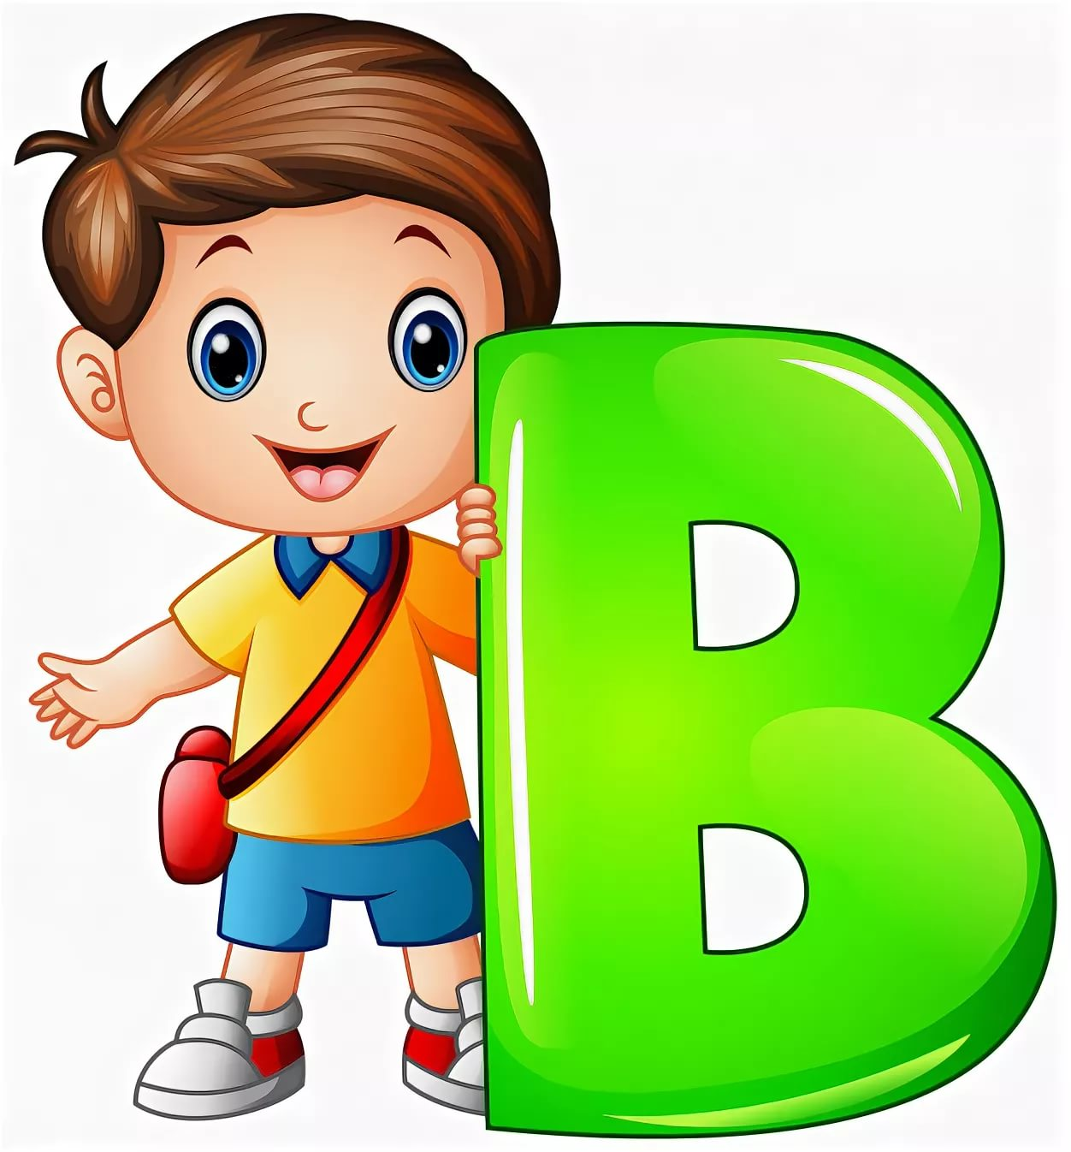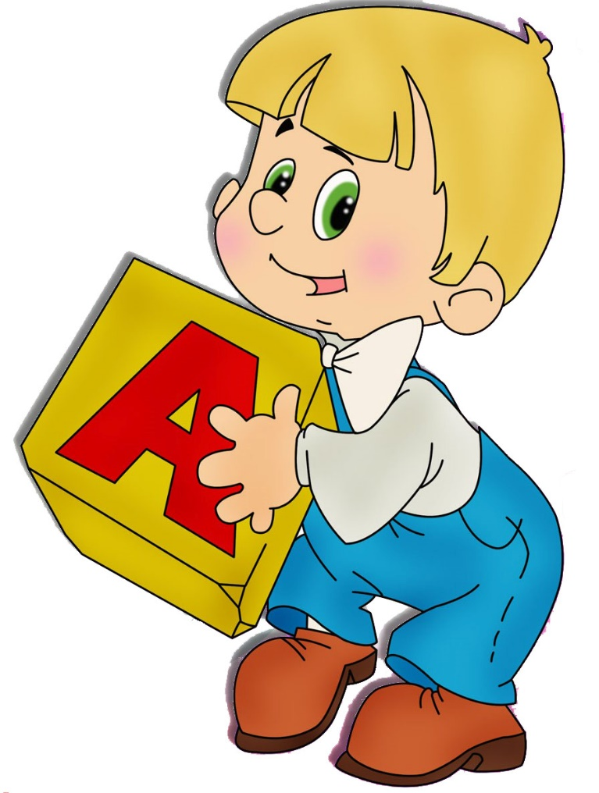

Барсукова Татьяна Васильевна,
учитель - дефектолог

с. Маралиха
Цель мероприятия: через занимательные упражнения содействовать поднятию интереса учащихся к логопедическим занятиям, русскому языку, чтению.

Образовательные задачи:
- систематизировать и обобщить знания, умения и навыки обучающихся, приобретённые на логопедических занятиях и уроках;
Коррекционные задачи:
- развивать познавательный интерес, внимание, память, мышление;
- формировать коммуникативные навыки при необходимости работать в группе;
Воспитательные задачи:
- воспитывать дружеские отношения в коллективе, учиться уважать друг друга во время игры.
ХОД МЕРОПРИЯТИЯ.
Учитель: Сегодняшнее наше занятие будет необычным, оно пройдет в форме игры. Вы любите играть? В какие игры вы играете со своими друзьями, какие игры ваши любимые? А вам знакома такая игра – прятки? Я предлагаю сегодня на занятии поиграть в эту игру, но играть вы будете, ни друг с другом, а с буквами. Вам необходимо будет выполнять разные интересные задания. В течение всей игры вам надо быть внимательными, быстро принимать решение, работать дружно. Итак, мы начинаем!
Логопед: Послушайте стихотворение «Разные звуки» и дополните его соответствующими звуками.

Много звуков есть на свете:
Шелест листьев, плеск волны,
А бывают звуки речи
Мы их точно знать должны!

Где-то собаки рычали: р-р-р-р
В комнате мухи жужжали: ж-ж-ж-ж.
Мимо машины бежали: тр-р-р-р.
В небе далеком гудел самолет: л-л-л-л.
Свистели от ветра все провода: с-с-с-с.
Перекликались в ночи поезда: ч-ч-ч-ч-ч.
Листья под ветром шумели: ш-ш-ш-ш.
А комары все пели: з-з-з-з-з.
1. Игра «Отгадай букву по описанию».
Эта буква широка
И похожа на жука (Ж).

На эту букву посмотри
Она совсем как цифра 3 (З).

Вот два столба наискосок
А между ними – поясок. (А)

Ты с этой буквою знаком.
Стоят два колышка рядком,
А между ними – поясок,
Натянутый наискосок (И).

В этой букве нет угла,
До того она кругла.
До того она кругла –
Укатиться бы могла (О).

Молоток стучит «Тук – тук!
Этой букве я старый друг» (Т)

На хоккее, на футболе
Буковка – ворота в поле. (П)

2. Игра «Допиши буквы».

Учитель: На столах у вас картинки с незаконченными буквами. Прошел дождь, части букв смыло, помогите восстановить буквы. Вам надо догадаться и дописать букву.
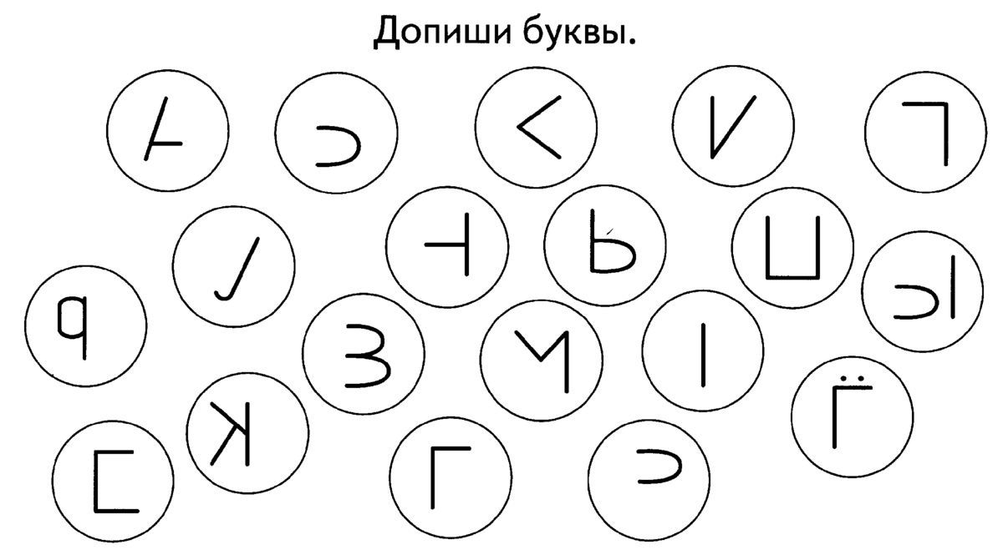

3. Игра «Гласные буквы». Найди и зачеркни все гласные буквы.
а, б, в, г, д, е, ж
о, и, ф, г, з, ю, я
в, и, ф, г, з, ю, я
ф, л, а, ш, о, ё, и
г, д, а, б, х, э, ы
ш, я, з, щ, о, ц, й
р, о, ж, н, а, ю, к
п, е, о, л, к, т, ю,
ч, ц, о, ф, ё, о, ж
г, н, а, ы, п, в, э

Учитель: Однажды буквы поиграли,
Не по порядку в слове встали,
Но как им место отыскать?
Слова совсем нельзя понять.
И плачут буквы громко, дружно:
Кто нас расставит так, как нужно?

4. Игра «Собери слово».

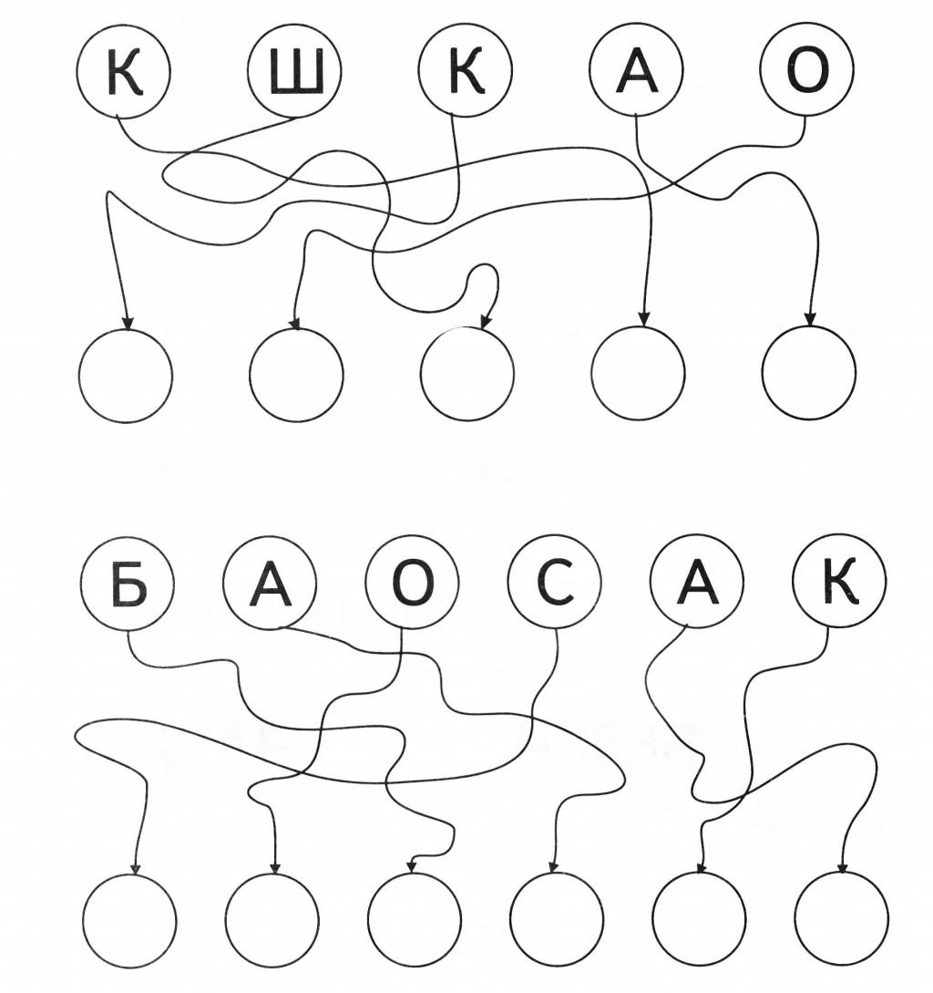

Учитель: Видите, ребята, какие замечательные слова у нас появились. Как важно, чтобы каждая буква в слове стояла на своём месте.
5. Игра «Назови букву». Учитель поочередно рисует пальчиком на спинке ученика букву. Ученик в свою очередь отгадывает предложенную букву.

6. Игра «Найди пару». Соедини предмет и букву, с которой начинается его название.

     | А  Я  Д  З  М  К  Ё  Л |       

7. Игра «Какая буква пропала?» На магнитную доску выставляют четыре - шесть букв. Дети смотрят на доску, затем закрывают глаза (или отворачиваются). Педагог убирает одну букву. Дети определяют, какая буква исчезла.

Учитель: Внимание! Внимание! Новое задание!
8. Игра «Кто сильнее». Придумать как можно больше слов на букву М.

9. Игра «Сыщики». Найди и обведи спрятанные слова.

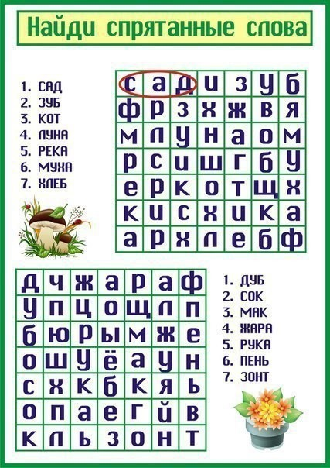

Учитель: Вот и подошло к концу наше занятие. Ребята, вы старались, хорошо выполняли все задания. Если некоторые задания оказались для вас трудными, не расстраивайтесь и не падайте духом. Учитесь с удовольствием и тогда вы, всё сможете! Помните: вы молодцы!

